2019，作業系統概論，期中考

筆試部分

(2 pt) 1.你的學號

(2 pt) 2.你的姓名

(3 pt) 3.一個安全性的作業系統（如：Linux）最起碼需要二個執行模式（dual mode operation）。請問： (5 Points)

甲、 Dual mode中的kernel mode和user mode的差異（存取硬體？記憶體？）

乙、 在記憶體方面需要什麼樣的配合？（hint：記憶體好像檔案一樣對不同人要有不同的？？）

丙、 系統如何從user mode切換到kernel mode（hint：特別的指令、單一進入點？）

(3 pt) 4.Signal對system call的影響為何？（hint：在interrutable和uniterrutable時，system call收到signal會怎樣？restart？）(3 Points)

(3 pt) 5.請從context-switch和mode change的角度，說明monolithic kernel的優點 (3 Points)

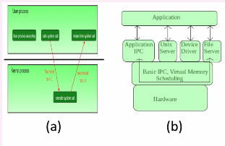

(3 pt) 76.電腦的主記憶體的三大主要用途？請問是否需要定期清除記憶體，說明你的觀點

(3 pt) 7.請設計一個系統，可以監控印表機的使用量（hint：印表機在Linux中為一個特殊檔案「/dev/usb/lp0」，假設可以使用「lpr」將文字檔案送到印表機，請問你要怎樣設定這些檔案的權限）（hint：/dev/usb/lp0的權限要設定為何，lpr又為何？）

(3 pt) 8.請問何謂port I/O和memory mapped I/O？請問memory mapped I/O的優勢。

(3 pt) 9目前的硬碟的控制器多半具有DMA，請問DMA的功能為何？請問硬碟中為什麼要有DRAM充當buffer？（注意：是「buffer」不是「cache」）

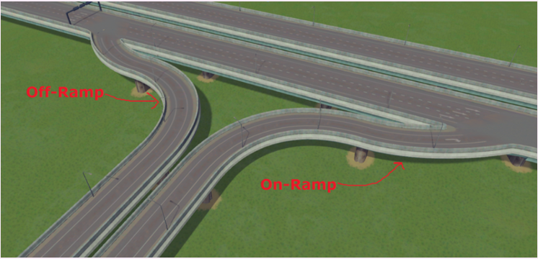

(3 pt) 10.請說明中斷的流程（hint：硬體、中斷訊息、CPU怎樣暫停目前的執行、從哪邊找到這個中斷的「軟體處理流程」，中斷處理完以後要幹什麼事）

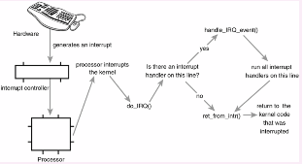

(3 pt) 11.Linux為什麼要把驅動程式分成top half和bottom half？(3 Points)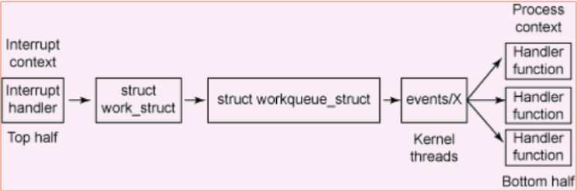

(3 pt) 12.請解釋SMT（同時多執行緒，Simultaneous multithreading）大致的運作原理。（hint：同時執行多個「行程」？一起執行的好處？）

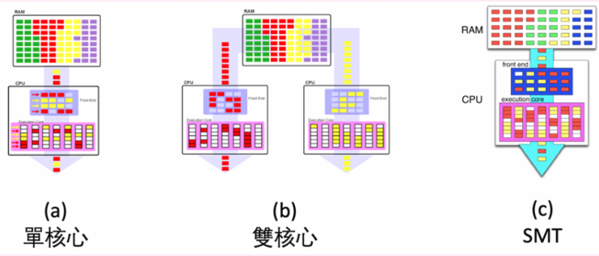

(3 pt) 13.請解釋bigLITTLE的原理（hint：小核心和大核心，主要是速度增加還是省電，如何達成）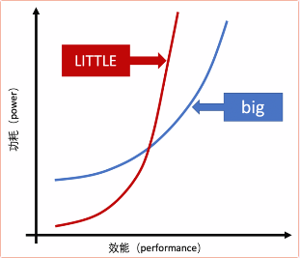

(3 pt) 14.請問32條記憶體組成超寬通道（memory channel），和32條記憶體組成8條小通道的差異

(3 pt) 15.為什麼CPU剛啟動時cache沒有打開（hint：I/O）

(3 pt) 16.請大略用組合語言，透過system call在螢幕上印出 “hello”。（就是要跟附圖的方式意思一樣的程式碼）

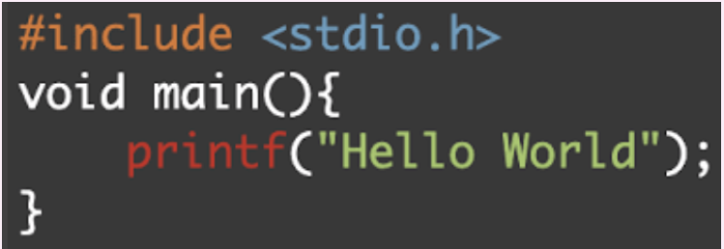

(3 pt) 17.什麼是vdso（hint：核心將…跟使用者行程…，就是什麼樣的情況下會用vdso，有什麼好處）

(4 pt) 18.舉出一個例子說明guest OS（就是被模擬機執行的那個OS）最好要能與vmm（virtual machine monitor，就是能執行guest OS的那個模擬機）溝通（例如：提供什麼樣的特殊指令，提供什麼樣的特殊驅動程式，為什麼要提供你所說的「額外機制」）

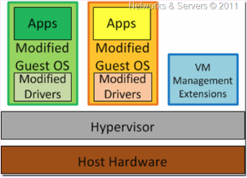

(3 pt) 19.請問如果取消ASLR（位址空間組態隨機載入，Address space layout randomization）的話，可以進行怎樣的優化

(3 pt) 20.請問如果讓CPU-bound的優先權比較高會造成什麼樣的現象（hint：注意一下，是「CPU」，稍微敘述一下為什麼會有這樣的現象。可以使用Ｃ代表電腦正在處理CPU-bound，用I代表電腦正在處理I/O bound）

(3 pt) 21.在Linux kernel中，隸屬於同一個process的thread至少共用哪個物件？

(3 pt) 22.舉一個例子說明，non-preemptive OS在什麼樣的情境下效能會比preemptive OS好。大概說明原因。

(3 pt) 23.如果要讓I/O的效能提高，又要能夠有好一點的response time，請問應該把time slice設定為多少？（hint：一個數字，說明為何要設定成那個數字）

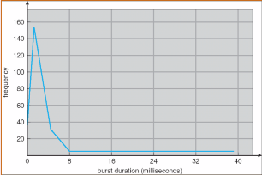

(3 pt) 24.請問Linux 2.4是怎樣提高效能（hint：先定義epoch的轉換時機，然後累積了什麼，累積的東西跟優先權有何關係）

(3 pt) 25.請問在CFS中有辦法提高task的優先權，使得他的優先權「絕對」高過I/O嗎？請說明原因

(3 pt) 26.什麼是race condition（請寫清楚，不要英翻中。可以用舉例的方式說明）

(3 pt) 27.請解釋critical section一定要滿足progress的原因（hint：A想進去，裡面沒人但…）

(3 pt) 28.A可以preempt B，如果要製造critical section，可以怎樣做最簡單（hint：不可以使用spinlock、semaphore等，disable...）

(3 pt) 29.請問如果設定mutex「不支援」巢狀鎖定的好處（換句話說，在什麼樣的情況下，你會用「不支援巢狀」）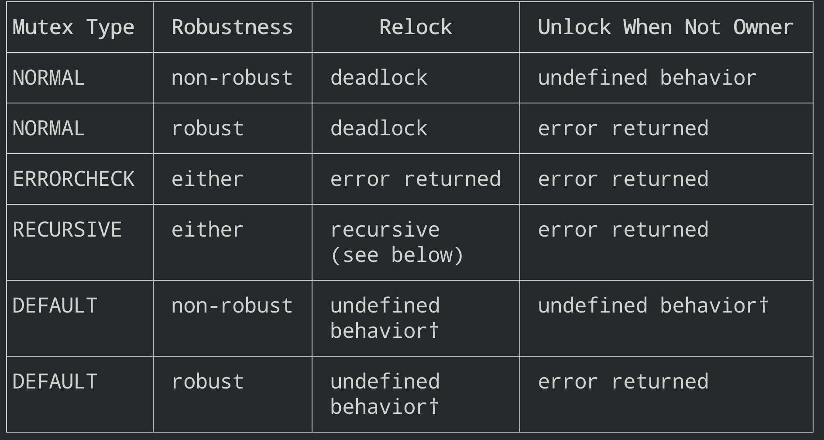

(3 pt) 30.DMA和CPU都會更新DRAM，請列出一種方法，可以確保CPU會看到最新的資料（hint：有硬體法跟軟體法，硬體法要想辦法把資料寫到ＸＸＸ，軟體法要想辦法取消ＸＸＸ）

(3 pt) 31.什麼是readers-writers問題？（hint：一定要寫出在平行化方面的優勢）

(3 pt) 32.新「桓」結衣的注音（hint：可以寫在紙上）

👅注音符號表：ㄅㄆ ㄉ ㄊ ㄋ ㄌ ㄍ ㄎ ㄏㄐㄑㄒㄧ ㄨ ㄩ ㄚ ㄛ ㄜ ㄝ ㄞ ㄟ ㄠ ㄡ ㄢ ㄣ ㄤ ㄥ ㄦ

👅音韻表： ㄧ聲、二聲、三聲、四聲、輕聲

👅如：羅，ㄌㄨㄛ 二聲

(3 pt) 33.How was your night? Did you sleep well? (3 Points)

* My knight is very brave.
* I heard my alarm clock bleeping this morning.
* 想著如何脫離宅宅
* 整晚想著如何表白
* 覺得老肥宅壓床（如授課老師）是很恐怖的事情

(3 pt) 34.今天天氣如何？

* fine, thank you
* you are welcome
* 以何問天？天之道，損有餘而補不足。人之道，則不然，損不足以奉有餘。孰能有餘以奉天下，唯有道者。
* 這問題並不完整，我不曉得指的是嘉義還是紐約
* 本宅一直在讀OS還沒看到陽光
* 反正明天的天氣不會比今天更糟
* 老師您會不會覺得「不問蒼生，問蒼天」是很幼稚的？
* 難道我不能不完全不回答這個問題嗎？
* 天氣如何是不是應該問Siri呢？
* 今天的天氣如同我的心情，你知道的。
* 考試中，無法跑出去看，恕我無法回答